

**PHÂN TÍCH THIẾT KẾ ĐẢM BẢO CHẤT LƯỢNG PHẦN MỀM**

Nhóm học phần: N05

Đề tài: Hệ thống quản lí cửa hàng cho thuê xe ô tô

Tên module: Ký hợp đồng ký gửi xe đối tác

Thành viên: **Hoàng Duy Đạt - B18DCDT045**

Mục lục

**I.** **Use case** 3

*1.* *Use case tổng quát* 3

*2.* *Use case module Ký hợp đồng ký gửi xe đối tác* 4

**II.** **Kịch bản chuẩn** 4

1. **Use case**
2. *Use case tổng quát*

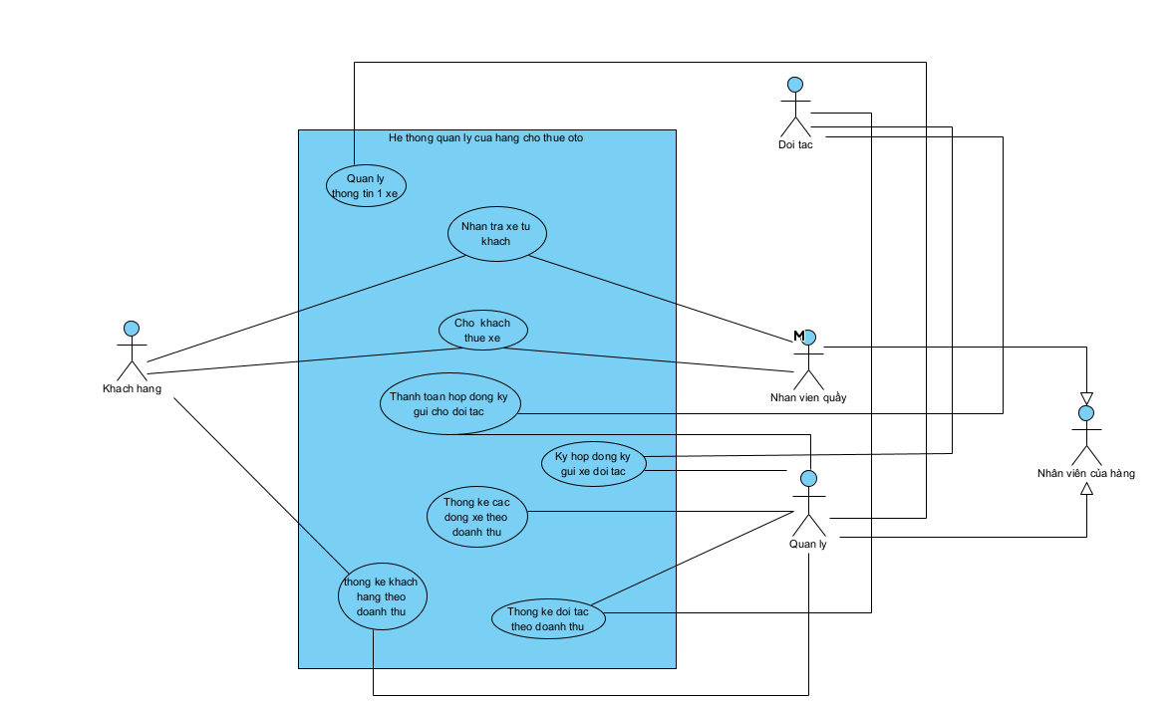

Các Usecase(UC) được mô tả như sau:

* UC Quản lý thông tin 1 xe: UC này cho phép quản lý có thể thêm sửa xóa thông tin xe
* UC Ký hợp đồng ký gửi xe đối tác: UC này cho phép quản lý tìm đối tác theo xe, ký hợp đồng ký gửi với đối tác.
* UC Thanh toán hợp đồng ký gửi cho đối tác: UC này cho phép quản lý thanh toán hợp đồng ký gửi cho đối tác.
* UC cho khách thuê xe : UC này cho phép nhân viên quầy tạo hợp đồng cho khách thuê xe
* UC Nhận trả xe từ khách: UC này cho phép nhân viên quầy thanh lý hợp đồng với khách hàng
* UC Thống kê các dòng xe theo doanh thu : UC này cho phép quản lý thống kê các dòng xe theo doanh thu
* UC Thống kê khách hàng theo doanh thu: UC này cho phép quản lý thống kê khách hàng theo doanh thu.
* UC Thống kê đối tác theo doanh thu: UC này cho phép quản lý thống kê đối tác theo doanh thu.

Các Actor được mô tả như sau:

Nhân viên quầy quản lý và nhân viên quầy kế thừa nhân viên cửa hàng

1. *Use case module Ký hợp đồng ký gửi xe đối tác*

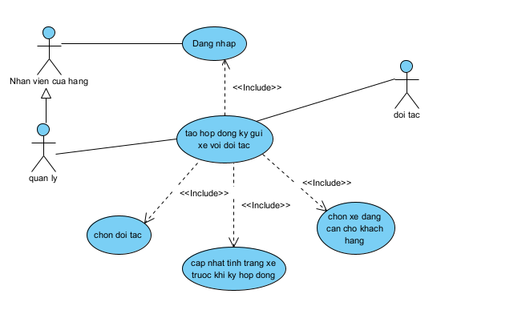

Các Usecase(UC) được mô tả như sau:

* Đăng nhập: UC cho phép quản lý đăng nhập vào hệ thống
* Tạo hợp đồng ký gửi xe với đối tác : UC cho phép quản lý tạo hợp đồng ký gửi xe với đối tác
* Chọn đối tác: UC cho phép quản lý chọn đối tác theo kiểu xe mà khách hàng đang cần.
* Chọn xe đang cần cho khách : UC này cho phép quản lý chọn xe mà khách hàng đang cần.

1. **Kịch bản chuẩn**

|  |  |
| --- | --- |
| Use case | Ký hợp đồng ký gửi xe đối tác |
| Actor | Quản lý, đối tác, nhân viên cửa hàng |
| Tiền điều kiện | Quản lý phải đăng nhập thành công |
| Hậu điều kiện |  |
| Kịch bản chuẩn | 1. Quản lý đăng nhập vào hệ thống 2. Hệ thống hiển thị trang chủ quản lý  * Quản lý thông tin 1 xe * Ký hợp đồng ký gửi xe đối tác * Thanh toán hợp đồng ký gửi xe cho đối tác * Thống kê các dòng xe theo doanh thu * Thống kê khách hàng theo doanh thu * Thống kê đối tác theo doanh thu  1. Quản lý chọn tạo hợp đồng ký gửi với đối tác. 2. Giao diện tìm đối tác theo kiểu xe hiện lên 3. Quản lý chọn kiểu xe “Winner X ” cho khách đang cần 4. Giao diện hiện ra các đối tác có xe ký gửi trùng với tên “Winner X”  |  |  | | --- | --- | | Tên đối tác | SĐT | | Đối tác A | 0934564433 | | Đối tác B | 0965433322 |  1. Quản ký gọi điện hỏi đối tác A về khả năng cho thuê xe theo thời gian khách hàng yêu cầu, nếu có thì chọn đối tác A. 2. Giao diện hiện các xe của đối tác A có thể cho thuê 3. Quản lý chọn xe Winner X đã đàm phán với đối tác A 4. Giao diện nhập thông tin hợp đồng với đối tác A   11. Quản lý nhập :   * ngày bắt đầu: 21/05/2022 * ngày kết thúc:22/05/2022 * tình trạng xe:mới * đơn giá ký gửi:20.000/ 1 tiếng * quản lý nhấn xác nhận.   12. Hệ thống lưu vào CSDL và in hợp đồng |
| Kịch bản ngoại lệ | 6. Không có đối tác nào  7. Đối tác tại thời điểm đó không có xe winner X nào để cho thuê  8. Không có xe đã xác nhận với đối tác có thể cho thuê.  11. tình trạng xe có hỏng hóc sẵn |